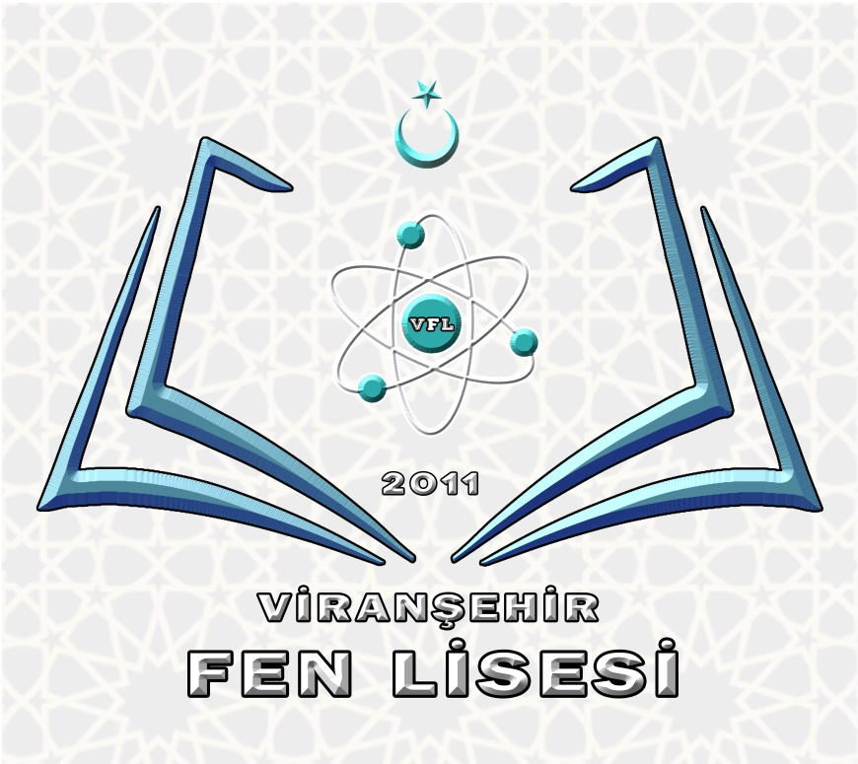

VİRANŞEHİR FEN LİSESİ
2023-2024 EĞİTİM-ÖĞRETİM YILI
KARİYER GÜNLERİ ve MEZUN BULUŞMALARI
PROJESİ

VİRANŞEHİR FEN LİSESİ KARİYER GÜNLERİ ve Mezun Buluşmaları PROJESİ

 | PROJE SAHİBİ OLAN  OKUL |  | VİRANŞEHİR FEN LİSESİ
 | PROJENİN ADI |  | KARİYER GÜNLERİ ve Mezunlarla Buluşma
 | PROJENİN AMACI |  | - Öğrencilerin meslekleri her yönüyle tanımalarını sağlama.  - Doğru hedefler belirleyerek, kişilik özellikleri, ilgi ve yetenekleri doğrultusunda bilinçli tercihler yapmalarını sağlama.  - Meslekleri bütünsel açıdan(Ekonomik, çalışma koşulları, mesleğin gerektirdiği temel beceriler, ile bireyin sahip olduğu ilgi ve yeteneklerin karşılaştırılması)
 | PROJENİN SÜRESİ |  | 2023-2024 Eğitim-Öğretim Yılı
 | PROJENİN HİTAP ETTİĞİ  KESİM |  | 12. Sınıflar
 | PROJENİN ÖZETİ |  | - Öğrencilerin sahip olabilecekleri meslekler hakkında o mesleği yapan kişiler tarafından her yönüyle bilgilendirilmesi.  - Farklı mesleklerin öğrencilere tanıtılması.  - Her mesleğin toplum için gerekli olduğu bilincinin kazandırılması  - Öğrencilerin mesleklere dair merak ettiklerini  öğrenmelerine imkân tanınması.
 | PROJE FAALİYETLERİ |  | - Okulumuzda kariyer günü planlama ekibi tarafından  projenin yapılacağı günlerin belirlenmesi.  - Belirlenen günlerde öğrencilere tanıtılacak mesleklerin neler olacağının kararlaştırılması.  - Davet edilen meslek temsilcilerinin seminer verebilecekleri günlerin uygun şekilde planlanması ve seminer yerinin belirlenmesi.  - Belirlenen günlerde meslek temsilcilerinin okul konferans salonunda öğrencilere, meslek tanıtımı yapmaları.  - Mezun Buluşmaları Projesi  Bu projenin amacı yakın dönemde okulumuzdan mezun olmuş öğrencileri, okula davet edip, YKS sınavı ile ilgili deneyimlerini 12.sınıf öğrencileri ile paylaşmalarını sağlamak olmuştur.  Bu çalışma ile;  12. Sınıf öğrencilerinin yaşamış oldukları sınav kaygısının normal, geçici olduğunu göstermek  Öğrencilerin içsel motivasyonlarını artırmak,  Sınava yönelik akademik becerilerinin ( Ders Çalışma, Çalışma Stratejileri Üretmek, Zaman Yönetimi vs.) geliştirmek olmuştur.
PROJE FAALİYETLERİ

Mezun Buluşmaları Projesi

PROJENİN ÖNGÖRÜLEN  SONUÇLARI | - Toplumda her mesleğin değerli olduğu anlaşılır  - Öğrencilerde hedef genişliği sağlanır.  - Meslekler ile temel ön yargılar kırılabilir.  - Öğrencilerin meslek seçimi yaparken birden fazla değişkeni(Maddi şartlar, çalışma koşulları, işin gerektirdiği yetenekler) göz önünde bulundurması gerektiğini bilir.  - Bu projenin öğrencilerde içsel motivasyonu artırması amacıyla erken zamanlar da yapılmasında fayda vardır.  - Okul öğretmenlerinin işbirliğiyle ilgili kuruluşlar ve kişilerden de yardım alındığı takdirde bu çalışma kolaylıkla sürdürülebilir.  - Proje, öğrencilerin meslekleri bütünsel yönde ele almasını sağlayabilecektir.  - Bu projeyi gerçekleştirirken, okulun uyguladığı program ve öğrenci profili dikkatli irdelenip, okula davet edilecek meslek temsilcileri buna göre belirlenmelidir.( Fen Programı, İmam Hatip Programı, vs.)  - Sadettin ERBEK (Okul Müdürü)  - Selahattin KURTBOĞAN (Müdür Yardımcısı)  - Veysel YAŞAR (Psikolojik Danışman ve Rehberlik)  - Alican SÜER ( Edebiyat Öğretmeni)
PROJENİN
SÜRDÜRÜLEBİLİRLİĞİ
PROJE EKİBİ

1.Kariyer Günleri
Kariyer Günleri, iş hayatına atılmaya hazırlanan öğrenciler ile yeni mezunların, iş dünyasını tanımalarını sağlar. Kariyer Günleri, gerek özel sektör gerek kamu sektöründeki kurumlar ile öğrenciler arasında bire bir ve doğru bir iletişim ortamı oluştururken, katılan kurumlar da ihtiyaçları olan nitelikte elemanlara yerinde ulaşma olanağı yakalar.
2023-2024 Eğitim-Öğretim yılı içerisinde düzenlemeyi planladığımız Kariyer Günleri için plan ve
projelerimiz aşağıdaki şekildedir.

1.Kariyer Günleri Amacı:
Öğrenciler de mesleki olgunluğu geliştirmek,
Meslekler ile var olan kalıp ön yargıları kırmak,
İçsel motivasyonu güçlendirmek,
Öğrencilerin meslekleri bütünsel olarak ele almasını sağlamak olmuştur.

Kariyer Günleri Hedef Kitlesi:

Kariyer Günleri projesinin hedef kitlesi Viranşehir Fen Lisesi 12. sınıf öğrencileridir.
Seminerler, Viranşehir Fen Lisesi konferans salonunda yapılacaktır.

Kariyer Günleri Proje Görseli:

KARİYER GÜNLERİ PROJESİ:

Kariyer Günleri, Ocak ayı itibariyle başlatılacak ve 15 günde 1 seminer olacak şekilde planlanmıştır. Seminerler, Viranşehir Fen Lisesi Konferans salonunda gerçekleştirilecektir. Seminerlerimiz alanında uzman ve özel kuruluşlar ya da kamu kuruluşlarında çalışan kişiler tarafından verilecektir. Okula davet edilecek meslek temsilcileri ile ön görüşme yapılmış olup, öğrencilerin psikolojik sağlamlık durumları, mesleklere bakış açıları hakkında bilgilendirme yapılmıştır,

Yapılacak Çalışma Takvimi:
İsim Soy İsim Mesleği Seminerin Yapılacağı Saat/Tarih

Rozerin Ası | Doktorluk | 04.01.2024/10:00
Muhammed Coşkun | Diş Hekimi | 16.01.2024/13:30
Abdullah Kaya | Eczacılık | 08.02.2024/10:00
Orhan Doğan | Psikolog | 20.02.2024/13:30
Hasan Doğru | Avukat | 27.02.2024/13:30

MEZUN BULUŞMALARI PROJESİ

İsim Soyisim YKS Sıralama Kazandığı Bölüm/Üniversite

Mehmet Sevilmiş | Say/700 | Hacettepe Tıp Fakültesi
Yusuf Lüzum | Say/15.000 | Adnan Menderes Üniversitesi/Tıp Fakültesi

Kariyer Günleri Seminerlerinde öğrencilerimizin meslek sahibi kişilerden meslekleri
ile ilgili edinmek istedikleri bilgiler:

- Mesleği seçerken dikkat edilmesi gereken başlıca özellikler(kişilik özellikleri, sahip olunan
yetenekler).

- Mesleğin gerektirdiği kişilik özellikleri ve yetenekler.

- Mesleğe sahip olmak için geçilmesi gereken eğitim süreçleri.
- Eğitim sonunda çalışma hayatına geçişte izlenmesi gereken yollar.
- Eğitim süreci sonunda iş bulma imkân ve çalışma koşulları ( çalışma ortamı, mesai saatleri).

- Mesleğin maddi ve manevi tatmin boyutu.

KARİYER GÜNLERİ GÖRSELLERİ

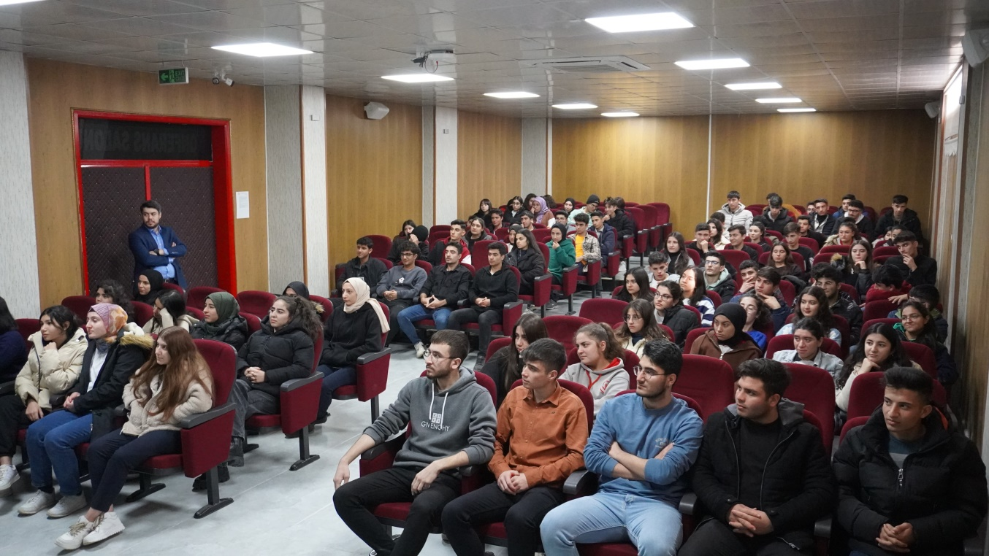

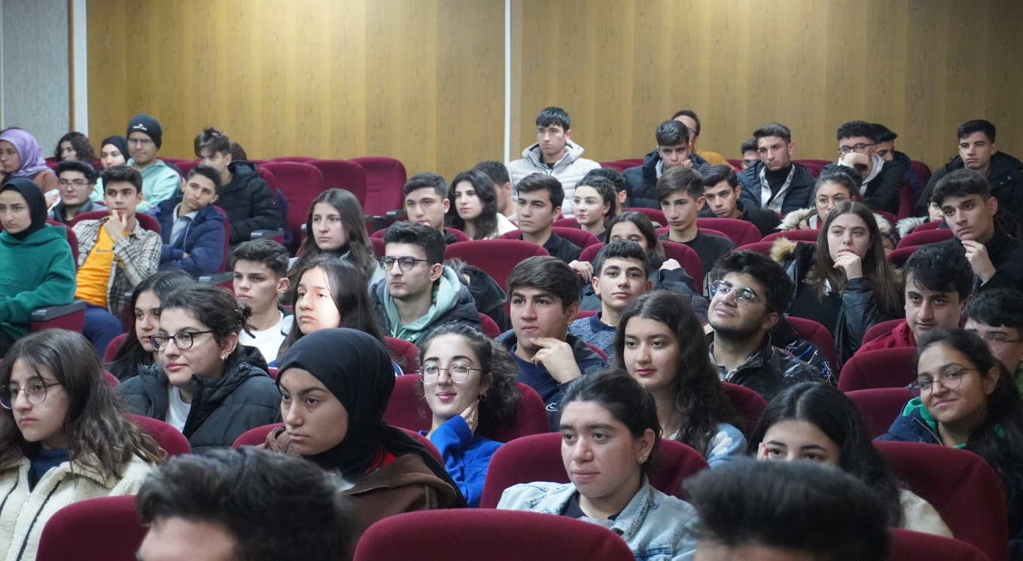
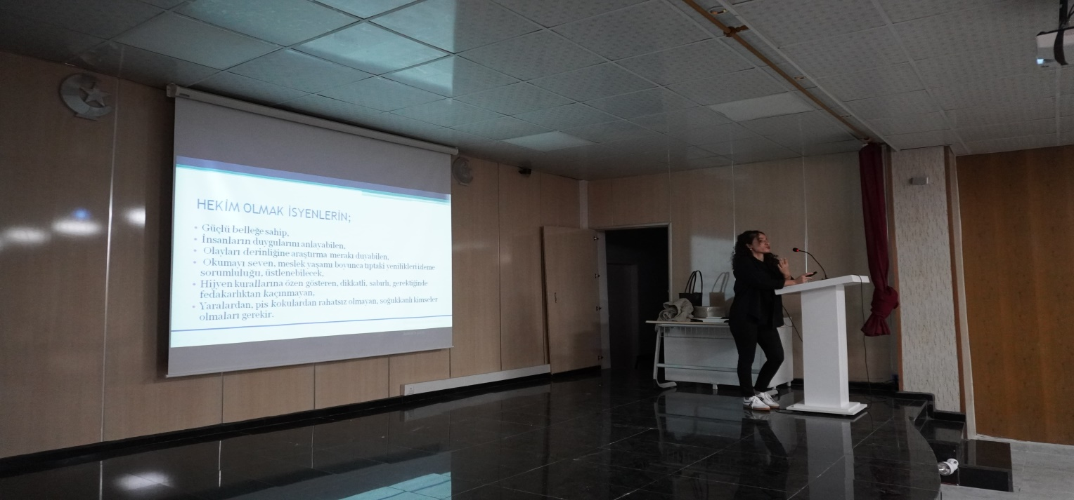

MEZUN BULUŞMALARI PROJESİ

